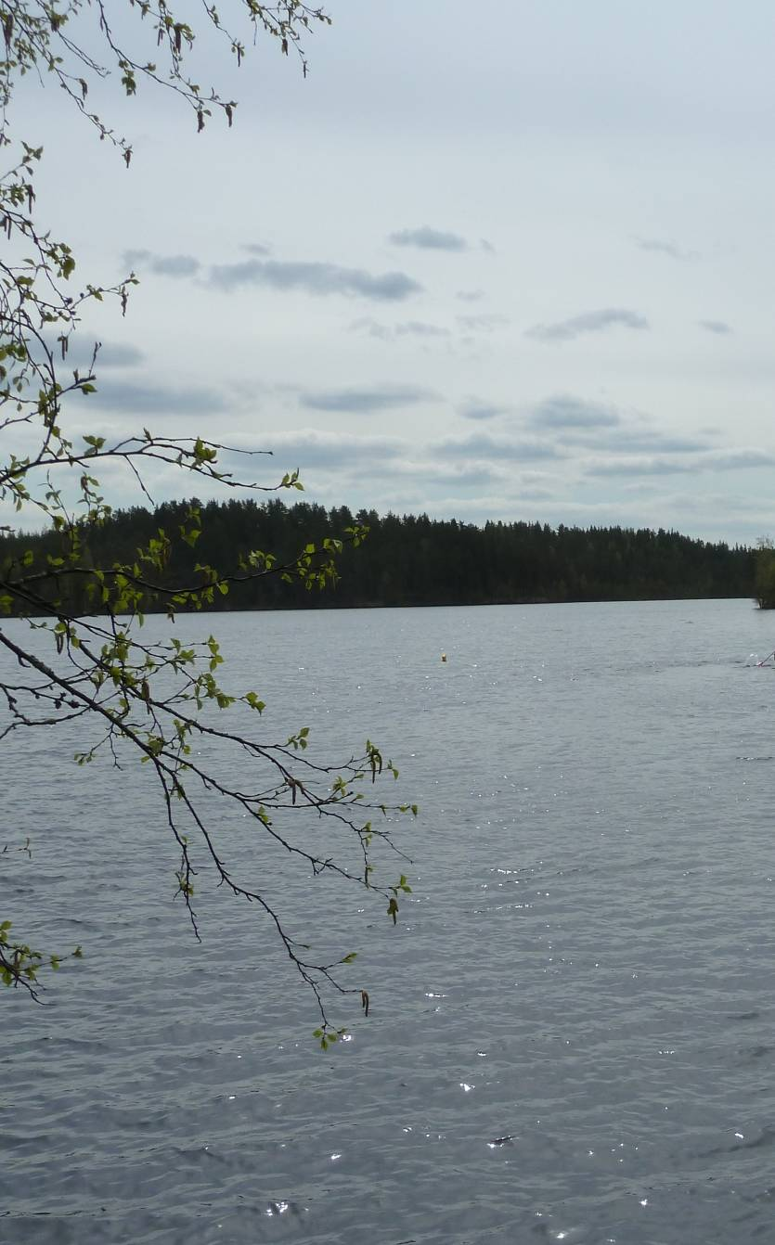
Государственное бюджетное образовательное учреждения
дополнительного образования детей
Дом детского творчества Адмиралтейского района Санкт-Петербурга
«Измайловский»

Организация и проведение
РАЙОННЫХ ТУРИСТСКИХ СЛЕТОВ

Санкт-Петербург
2014
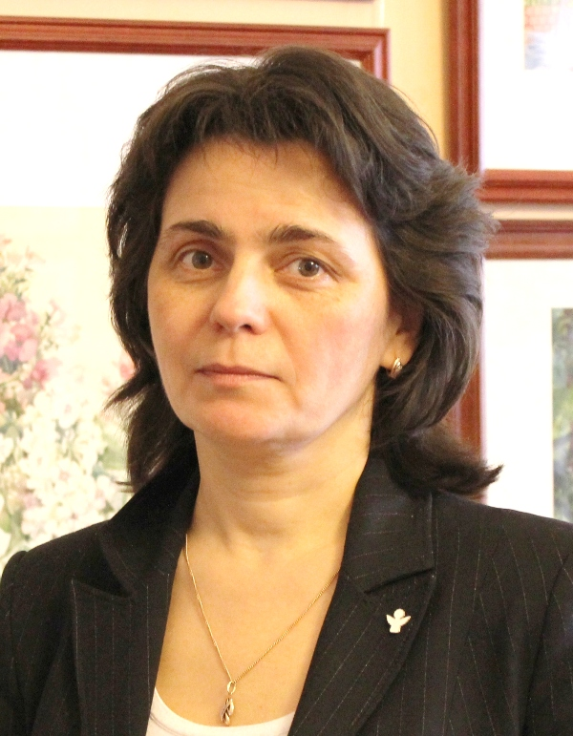

Прасолова Светлана Владимировна,
заместитель директора по массовой и методической работе

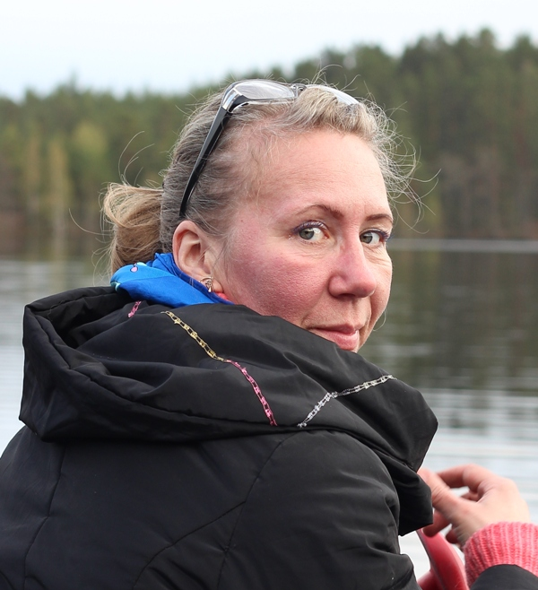

Шлипкина Юлия Сергеевна,
методист


Корехин Александр Евгеньевич,
заведующий отделом спорта, техники и краеведения

Санкт-Петербург, ул. Егорова, 26А,
8-812-575-06-56, ddtadmiral@mail.ru

Государственное бюджетное образовательное учреждение
дополнительного образования детей
Дом детского творчества Адмиралтейского района Санкт-Петербурга
«Измайловский»

Организация и проведение
РАЙОННЫХ ТУРИСТСКИХ СЛЕТОВ

(Информационно-методические материалы)

Санкт-Петербург
2014

Данный методический сборник разработан на основе опыта ГБОУДОД ДДТ «Измайловский» по организации и проведению районных туристских слетов учащихся образовательных учреждений Адмиралтейского района Санкт-Петербурга. Данный опыт может стать основой для проведения подобных мероприятий, способствующих пропаганде туризма и здорового образа жизни подрастающего поколения.
Предложенные в методическом сборнике материалы могут быть использованы педагогами-организаторами, педагогами дополнительного образования, классными руководителями, учителями во внеурочной работе с обучающимися образовательных учреждений.

Содержание
Введение 4
Этапы подготовки туристского слета 5
Виды и этапы соревнований 10
Список использованной литературы 21
Приложение 1. Положения о районных туристских слетах 22
Приложение 2. Анкета участника районных туристских слетов 23
Приложение 3. Положение о фестивале патриотической песни 40
Введение
Одним из основных принципов государственной политики и правового регулирования отношений в сфере образования в Российской Федерации является приоритет жизни и здоровья человека, свободного развития личности, воспитание взаимоуважения, трудолюбия, гражданственности, патриотизма, ответственности, бережного отношения к природе и окружающей среде, рационального природопользования.
Обладая большим образовательным потенциалом, туризм способствует формированию туристских навыков, развитию физических способностей, воспитанию силы воли, трудолюбия, целеустремленности, взаимовыручки, ответственности. Детско-юношеский туризм является одной из наиболее эффективных оздоровительных технологий, способствующих всестороннему развитию личности, формированию здорового образа жизни человека и общества в целом, что имеет большое значение в воспитании подрастающего поколения.
Детский туризм немыслим без массовых мероприятий, которые имеют давние традиции и сложившуюся систему проведения. Туристские слеты и соревнования учащихся являются одной из важных форм подготовки и проверки готовности туристских групп к совершению безаварийного, содержательного туристского похода. Эти мероприятия являются также формой обмена опытом между педагогами и пропаганды всего нового, появившегося в туризме за последнее время, хорошей школой подготовки педагогов, занимающихся туристско-краеведческой деятельностью.
Сегодня туризм одно из ведущих направлений деятельности Дома детского творчества «Измайловский», который более 30 лет проводит туристские слеты школьников Адмиралтейского района. Основоположником развития туризма в районе является педагог ДДТ Михайлов Борис Павлович, который в 1980 году вывез две школы Адмиралтейского района на первый туристский слет.
В настоящее время ежегодно около 2000 учащихся 5-11 классов образовательных учреждений Адмиралтейского района приезжают в район ж/д станции Орехово Всеволожского района Ленинградской области, где для них осенью, зимой и весной проводятся соревнования по туристскому многоборью.
Борис Павлович и сегодня принимает самое активное участие в проведении слетов, ежегодно вывозит своих воспитанников в категорийные походы по Ленинградской области, Карельскому перешейку, Кольскому полуострову Мурманской области, делится опытом работы с молодыми, начинающими педагогами. Старшие воспитанники и выпускники педагога являются «внештатными» членами судейской коллегии слета. Без них не обходится ни одно мероприятие.
За долгие годы в Доме творчества сложилась система работы по развитию туризма среди школьников и сформировалась команда профессиональных педагогов, понимающая, что без кропотливой подготовительной работы невозможно добиться хороших результатов в этом направлении.
Опыт работы учреждения по подготовке и проведению однодневных туристских слетов школьников в разные времена года мы представляем в данном методическом пособии.

Этапы подготовки туристского слета
Туристский слет – одна из самых действенных форм пропаганды туризма как средство формирования здорового образа жизни учащихся, организации их досуга, способствующая их физическому развитию. Туристские слеты учащихся могут различаться по целям, форме, времени и условиям проведения, количеству и возрасту участников, продолжительности и содержанию.
Подготовка к слетам и соревнованиям по видам туризма начинается задолго до их начала с включением планируемого мероприятия в календарный план. Можно выделить основные этапы подготовки:
1. Создание оргкомитета, разработка и утверждение положения, издание приказа о проведении слета.
Для достижения эффективности проводимого мероприятия необходимо провести тщательную подготовительную работу: согласовать проведение слета с организациями, на территории которых он планируется, утвердить главную судейскую коллегию, решить вопросы материально-технического, медицинского, хозяйственного, транспортного обеспечения слета, обеспечения безопасности участников соревнований. Все эти вопросы решает оргкомитет или группа сотрудников, назначаемая руководителем учреждения ответственной за проведение мероприятия.
Положение о мероприятии является основным документом, регламентирующим проведение слета. Очень важно, чтобы оно было готово заблаговременно, так как команды-участницы должны знать, что их ожидает. При разработке Положения и Программы надо исходить из конкретных целей, задач и возможностей проводящей организации и уровня подготовки участников.
Все мероприятия слета (соревнования, конкурсы) проводятся в полном соответствии с положением о слете и условиями проведения соревнований (конкурсов); последние либо включаются в положение, либо служат письменным приложением к нему. Положение утверждается руководителем учреждения и содержит следующие обязательные разделы: цель, задачи, информацию об организаторах участники слета, порядок и сроки регистрации участников, сроки, время, место, условия проведения слета, программа, порядок и сроки подачи заявок, требуемая документация, снаряжение и инвентарь, определение результатов, подведение итогов и награждение победителей. Изменения и дополнения в положение вносятся не позднее начала первой жеребьевки команд.
Все соревнования по технике отдельных видов туризма, по спортивному ориентированию (если они предусмотрены программой слета) проводятся в полном соответствии с Правилами этих соревнований. Если программой слета предусмотрены соревнования комбинированные, включающие военно-прикладные навыки, элементы туристской техники и техники ориентирования, организаторы соревнований разрабатывают подробные условия, имеющие силу Правил.
Подробно разработанные Условия помогут командам в подготовке к соревнованиям. Они же облегчают работу судьям, которые таким образом получают техническое задание на планирование и оборудование этапов, исключают различные толкования участниками и судьями каких-либо спорных моментов. Приказ и положение о слете рассылаются организациям, участвующим в мероприятии, за месяц до его начала.
Заблаговременно проводится совещания с руководителями и представителями команд по подготовке к различным видам соревнований.
2. Создание судейской коллегии. Главная судейская коллегия соревнований комплектуется заранее, принимает участие в выборе места соревнований, разработке условий, планировании дистанций, комплектовании судейских бригад.
На туристских соревнованиях школьников чаще всего главными и старшими судьями назначаются люди, имеющие педагогический и туристский опыт, а рядовыми судьями — школьники, занимающиеся в туристских кружках и имеющие опыт участия в туристских соревнованиях. Это самый лучший вариант, так как школьники под опытным руководством взрослых относятся к своим обязанностям добросовестно, судейство для них является хорошей школой повышения туристского и спортивного уровня.
В работе судейских бригад, обслуживающих соревнования, необходимы, прежде всего, четкость, согласованность, корректность.
Для того чтобы судейство прошло на высоком уровне, необходимо перед началом соревнований провести установочный семинар, на котором подробно осветить все вопросы проведения соревнований, сформировать бригады судей, отработать систему взаимодействия между ними. Лучше всего, если состав бригад старта, финиша, секретариата не будет меняться при проведении различных видов соревнований, что позволит наладить четкую и организованную работу и приучит участников соревнований к определенным требованиям.
3. Выбор и подготовка места слета. Выбор места слета определяется требованиями безопасности участников, удобства подъездов и подходов, планировки лагеря, обеспеченности водой и топливом, пожарной безопасности и охраны природы, ландшафтной характеристикой местности с точки зрения прокладывания интересных для участников и зрителей дистанций соревнований, для старта и финиша по каждой дистанции, для размещения главной судейской коллегии, врача.
Для проведения слетов обычно выбираются живописные места в пригородных лесных зонах, где имеются источники питьевой воды, подъездные пути. Схема размещения команд разрабатывается заранее. Предусматриваются места для приготовления пищи на кострах, заготавливаются дрова (используется сухостой, упавшие деревья), оборудуются места для умывания, устройства туалетов и мусорных ям (мусор собирается и вывозится). В судейском лагере устанавливается большая палатка (или навес) для совещаний главной судейской коллегии. На поляне размечается линейка для построения участников, устанавливается флагшток для подъема флага соревнований.
Организаторы обязаны предусмотреть возможность плохой погоды, когда при затяжных дождях резко меняется проходимость дорог, а вероятность срочной эвакуации участников возрастает.
Обязательны заблаговременный выезд на предполагаемое место проведения слета и согласование района проведения с местными органами власти.
4. Подготовка трасс соревнований. Дистанции соревнований должны быть логичными, зрелищными, безопасными, максимально доступными для всех желающих и полностью соответствовать уровню подготовки участников слета.
Размечает и готовит трассу соревнований служба дистанции, возглавляемая главным судьей. Все этапы должны быть заметны для участников и ограждены коридором от зрителей. Вся трасса полосы препятствий маркируется. Служба дистанции должна подготовить соответствующий картографический материал (его корректировку и тиражирование), оборудовать дистанции знаками контрольных пунктов со средствами отметки об их прохождении.
Ставить дистанции рекомендуется в местах, где они логичны. Так, навесную переправу лучше организовать над рекой или оврагом, а не на поляне между двумя деревьями. Более сложные участки обычно размещаются в начале дистанции.
При планировании дистанций и в процессе соревнований первостепенное значение приобретают меры безопасности, природоохранные и противопожарные. Так, участок водоем для отработки «техники водного туризма» должен быть выбран с твердым и ровным дном, безопасными подходами.
При постановке дистанций соревнований судейская коллегия также должна помнить об охране природы — снимать после соревнований маркировку, разумно планировать нагрузку троп, не допускать порубки зеленых насаждений, использовать сухостой и поваленные деревья.
5. Материально-техническое обеспечение слета предусматривает обеспечение участников и судей лагерным снаряжением (палатки, костровые принадлежности, посуда для приготовления пищи, хозяйственный инвентарь) и продуктами питания, снаряжением для соревнований и работы судейской коллегии, средствами для проведения конкурсов и работы жюри.
Положением оговаривается, с каким снаряжением команды прибывают на слет. А оборудование дистанций полностью обеспечивается организаторами слета.
Успешное проведение соревнований невозможно без качественного инвентаря и снаряжения для работы судейских бригад и для жизнедеятельности лагеря.  Материально-техническое обеспечение соревнований полностью зависит от их содержания, видов, условий проведения, требований, предъявляемых положением о соревнованиях к снаряжению. Соревнования по технике отдельных видов туризма требуют соответствующего горно-пешеходного снаряжения (веревки, страховочные пояса, карабины, рукавицы, каски), байдарок, велосипедов и т. п. | 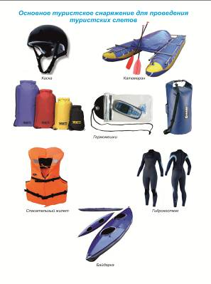
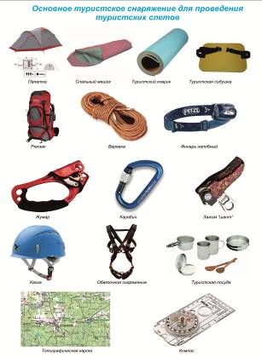 | 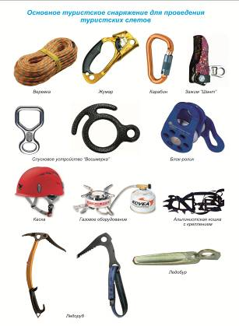
Материально-техническое обеспечение конкурсной программы слета - определяющий фактор успешного проведения конкурсов.
Перед началом слета готовятся афиши, плакаты, транспаранты, щиты информации, бланки протоколов, канцелярские принадлежности (папки, скоросшиватели, карандаши, фломастеры, скрепки, кнопки, клей, резинки, бумага и т. д.), дипломы, хронометры, нагрудные номера, отличительные знаки судей (значки, эмблемы, нарукавные повязки, жилетки, судейские карточки).
6. Медицинское обслуживание. При подаче заявки на обслуживание соревнований в органы здравоохранения необходимо указать количество участников, место проведения и пути подъезда, программу соревнований. Обязательно следует указать специфику соревнований, с тем, чтобы врач при комплектовании аптечки сумел подобрать нужные медикаменты.
Медицинское обслуживание соревнований начинается с проверки заявок команд. Врач совместно с секретарем должен проверить наличие у каждого участника разрешения врача на участие в соревнованиях слета.
Местонахождение врача должно быть известно всем судьям, представителям, участникам, сам он должен иметь отличительный знак.
7. Проведение слета.
Оргкомитет и судейская коллегия встречают участников на поляне и указывают каждой команде место ее расположения. Участники должны быть заранее ознакомлены с правилами техники безопасности и охраны природы, им сообщается место нахождения стенда с информацией, врача, они знакомятся с судьями и организаторами, к которым можно обратиться по любым вопросам.
Начинается слет с торжественной линейки – открытие слета, возможно с поднятием флага. Программа слета выполняется согласно Положению о туристских слетах (приложение 1).

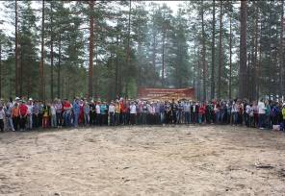 | 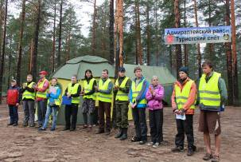

Охрана здоровья участников и обеспечение безопасности является одной из важнейших задач организаторов, судейской коллегии, руководителей команд. На соревнованиях по технике отдельных видов туризма обеспечение безопасности (организация судейской страховки в соревнованиях по технике горного туризма) - основная задача службы дистанций. Недопустимы прохождение дистанции и организация страховки с некачественным снаряжением.
Организация досуга. При подготовке туристских соревнований школьников следует обратить самое серьезное внимание на организацию досуга участников. Следует продумать так, чтобы свободное от соревнований время было насыщенным и интересным, так как все неприятности происходят тогда, когда ребята предоставлены самим себе.
При возникновении условий, угрожающих безопасности участников или делающих невозможным проведение соревнований, они должны быть отложены, а если уже начались - то прерваны. Если соревнования в тот же день провести невозможно, решение о дальнейшем их проведении и зачете результатов принимает главная судейская коллегия слета.
8. Подведение итогов слета, анализ проведенного мероприятия.
По окончанию всех этапов соревнований слета судьи подсчитывают баллы по каждому конкурсному соревнованию, и выявляют победителей в каждой возрастной категории. На основе этих данных, формируется отчет о проведении слета, где перечисляются все образовательные учреждения, принимающие участие, общее количество баллов и места соревнований.
После проведения слета главный судья проводит анализ проведенного мероприятия с целью выявления ошибок, чтобы не допускать их в дальнейшем. Для осуществления обратной связи с участниками мероприятий проводится анкетирование (приложение 2), результаты которого учитываются при проведении следующих мероприятий.
После подведения итогов судьи снимают маркировку по всей трассе, вывозят оборудование, приводят лес и место слета в порядок.
После подведения итогов и проведения анализа слета составляется отчет, создается презентация или монтируется информационный видеоролик.
Виды и этапы соревнований
Туристские слеты проводятся в различные времена года, следовательно, и виды соревнований должны быть определены с учетом погодных и сезонных условий. Рассмотрим некоторые из них.
1. «Туристско-игровая полоса препятствий»
Состав команды произвольный до 10 человек.
Соревнования проводятся в виде эстафеты. Старт производится в порядке, установленном жеребьевкой. Одновременно стартуют несколько команд по одному участнику от команды. Передача эстафеты осуществляется с помощью петли самостраховки с встегнутым карабином.
Результаты определяются временем прохождения дистанции всей командой.
Описание этапов:
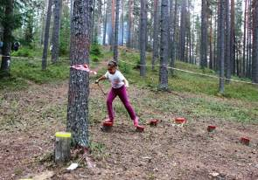 | 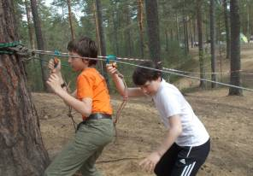
«Преодоление болота по кочкам».  При касании земли в неустановленном месте участник возвращается на начало этапа. | «Перестежка».  Прохождение прямолинейных участков трассы, встегнувшись в судейские перила.
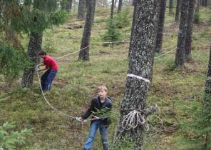 | 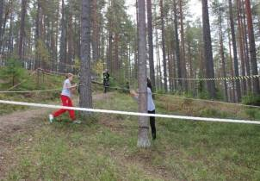
«Путанка».  Прохождение участка трассы вдоль запутанной веревки, встегнувшись эстафетным карабином. | «Лабиринт».  Преодоление лабиринта высотой до 1.5 м, шириной до 2 м.
«Бревно».  Бревно жестко закреплено. Встегивание эстафетного карабина в судейские перила. При срыве с бревна участник возвращается на начало этапа. |  | 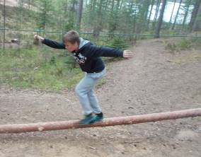

2. «Таёжная тропа»
Соревнования командные. Состав: команда + руководитель. Старт команд раздельный. Обязательное командное снаряжение: компас, часы, мобильный телефон, спички. Перед стартом команда проходит инструктаж.
«Таёжная тропа» представляет собой маркированную дистанцию в заданном направлении элементами ориентирования. Длина дистанции 2-3 км. На дистанции вводится общее контрольное время (ОКВ) - 1 час.
На старте команде выдается карта местности, на которой обозначен маршрут с контрольными пунктами; легенда маршрута с пропущенными словами, фразами, цифро-буквенными обозначениями.
3. «Контрольно-туристский маршрут» (КТМ)
Соревнования командные. Состав команды произвольный, 10 человек. Старт команд раздельный. Обязательное командное снаряжение: компас, часы, мобильный телефон, спички.
КТМ представляет собой дистанцию в заданном направлении с ориентированием. Длина дистанции 2-3 км. Задание выполняется на время.
На старте команде выдается карта местности, в которой обозначено место нахождения этапа, место для отметки значения карточки (цифро-буквенный код). Команда движется по дистанции согласно графику движения.
Примерный перечень заданий на этапе:
- установка палатки;
- транспортировка пострадавшего;
- разведение костра;
- ориентирование.

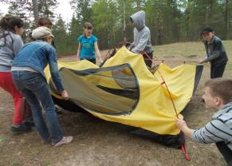 | 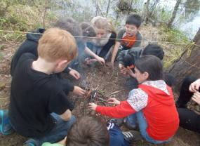
«Установка палатки» | «Разведение костра»
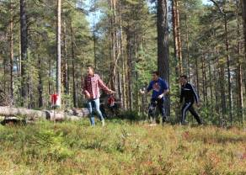 | 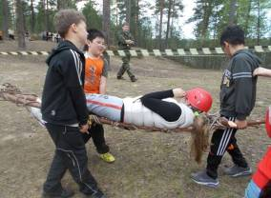
«Ориентирование» | «Транспортировка пострадавшего»
Перед стартом команда проходит предстартовую проверку на соответствие численности команды условиям соревнований, наличие у участников спортивной формы и обуви, а также необходимого для работы на дистанции снаряжения. Проверяется знание границ района соревнований, инструкции по безопасности. Команды, не прошедшие предстартовую проверку, стартуют после устранения недочетов.
На всех этапах дистанции штрафуется:
- активная помощь команде со стороны;
- замена участников на дистанции;
- грубость, нетактичное поведение с судьями, участниками соревнований и окружающими.
4. «Техника пешеходного туризма».
Длина дистанции до 200 м, перепад высот: до 15 м. Состав команды 4 человека.
На старте каждому участнику выдается обязательное личное снаряжение: страховочные рукавицы, страховочная система, 3 карабина с муфтами, усы для самостраховки из основной веревки.
Соревнования заключаются в прохождении в заданном направлении технической дистанции с преодолением препятствий и выполнением отдельных технических заданий на этапах. Дистанция оборудована судейским снаряжением.
Описание этапов:
- «Навесная переправа через овраг».
Длина переправы до 30 метров. Участник переправляется по судейским перилам головой вперед. Страховка осуществляется включением «карабина самостраховки» в страховочную (верхнюю) веревку, беседочный (нижний) карабин включаем в судейскую, перильную (нижнюю) веревку.
Штрафуется:
- перегруз веревки (нахождение более 1 человека на перилах);
- отсутствие самостраховки;
- заступ за границы этапа без страховки.

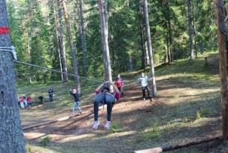 | 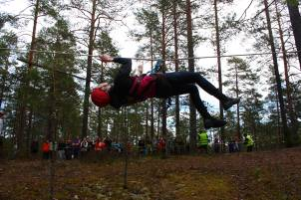

- «Переправа по параллельным перилам, наведённым судьями».
Длина этапа – до 25 м, высота над уровнем земли - до 3 м.
Участники переправляются по параллельно натянутым веревкам, организуя самостраховку на верхней веревке. Самостраховка осуществляется включением «карабина самостраховки» в верхнюю перильную веревку. Движение участников: приставными шагами не отрывая ног от нижней веревки, «карабин самостраховки» должен находиться между рук.

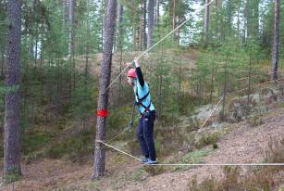 | 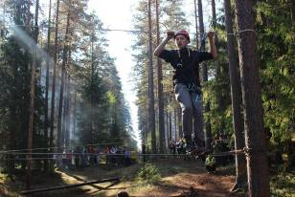

Штрафуется:
- перегруз веревки (нахождение более 1 человека на перилах);
- заступ за границы этапа без страховки;
отсутствие самостраховки.
- «Движение по горизонтальным перилам с перестежкой».
Участник двигается по склону, организуя самостраховку на горизонтальных перилах «карабином самостраховки». Подойдя к месту перестежки, осуществляет перестежку (включает второй карабин самостраховки в следующие перила, затем, отстегивает первый) и продолжает движение.
Штрафуется:
- перегруз веревки (нахождение более 1 человека на перилах);
- отсутствие самостраховки.

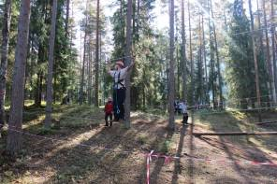 | 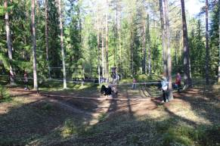
- «Переправа по бревну по перилам, наведённым судьями через овраг или ручей».
Длина бревна 5-10 метров, диаметр 20-30 см. Препятствие преодолевается по одному. Участник страхуется за перила «карабином самостраховки».
Штрафуется:
- перегруз веревки (нахождение более 1 человека на перилах);
- заступ за границы этапа без страховки;
- отсутствие самостраховки.
На всех этапах дистанции штрафуется:
- активная помощь команде со стороны;
- замена участников на дистанции или отказ от прохождения этапа;
- грубость, нетактичное поведение с судьями, участниками соревнований и окружающими.

Вмешательство в работу судей этапа наказывается вплоть до снятия команды с соревнований.
5. «Техника водного туризма»
Длина дистанции до 200 м. Состав команды 6 человек.
На старте каждому участнику выдается обязательное личное снаряжение: спасательный жилет, каска.
Лавировка на катамаране на стоячей воде. Команде необходимо обогнуть буек, не задев его.
Штрафуется:
- участник команды на катамаране без спасательного жилета, каски;
- потеря снаряжения;
- сбитый буёк;
- невыполнение условия этапа.

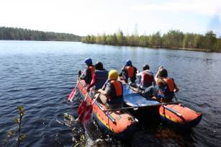 | 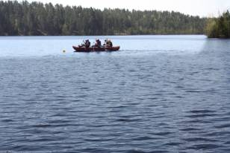

6. «Техника вело туризма»
Длина дистанции 2 – 2.5 км. Состав команды 4 человека, произвольный.
Соревнования проходят в виде эстафеты. Стартуют одновременно участники 4 команд. Выполнив задание, передают велосипед следующему участнику своей команды. Финиш по последнему участнику.

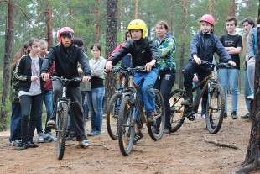 | 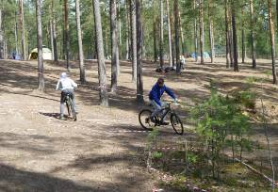

7. «Ориентирование»
Состав команды 6 человек, произвольный. Старт команды одновременный. Каждой команде на старте выдается карта дистанции «Oриентирование».

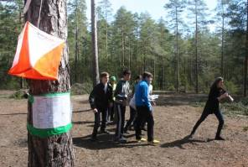 | 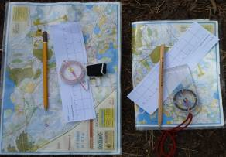
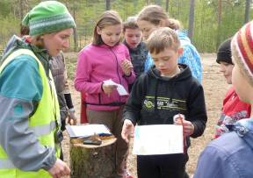 | 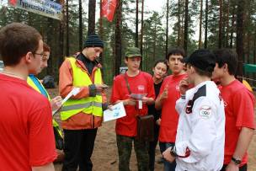

8. Поисково-спасательные работы
Длина дистанции 1-2 км.
Перед стартом команде выделяется «пострадавший». Транспортировку «пострадавшего» осуществляют не менее четырех человек. Транспортировка пострадавшего осуществляется головой вперед на горизонтальных участках и при подъеме; ногами вперед – при спуске.
Штрафуется:
- потеря снаряжения;
- неправильная транспортировка «пострадавшего».

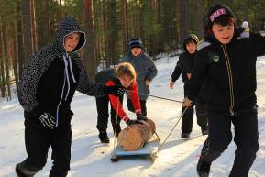 | 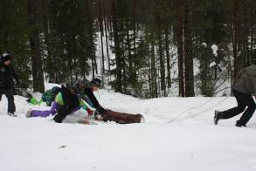
- «Техника лыжного туризма» (наличие лыж у участников);
Общая длинна дистанции - до 2 км.
Команды проходят всю дистанцию в заданном направлении.
Движение по дистанции осуществляется участниками только на лыжах. На всем протяжении дистанции группа должна соблюдать «Инструкцию по технике безопасности при движении».

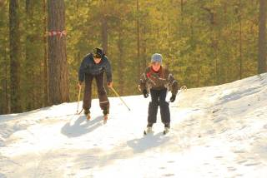 | 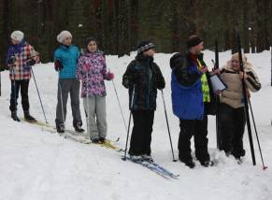
- «Спуск на ватрушках»;
Длина дистанции: до 500 м
Перед стартом, каждому участнику выдаётся «ватрушка». Трасса проходится на время всей командой. Команда должна спуститься с горы три раза. Вторая и третья попытка спуска осуществляется после сбора всей команды на вершине горы. После спуска последнего участника команда двигается в сторону стартового городка, где и финиширует.
Штрафуется:
- столкновение участников;
- заступ и вылет за границы этапа;
- потеря снаряжения.

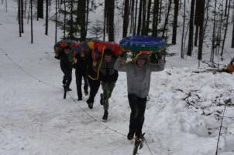 | 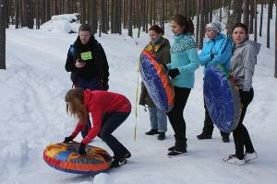
9. «Лесные аттракционы»
В программу турслета включаются различные аттракционы на смекалку, сообразительность, равновесие, зоркость, силу. Результаты досуговых мероприятий не учитываются при подведении итогов слета.

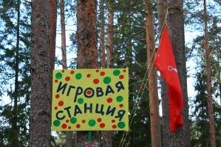 | 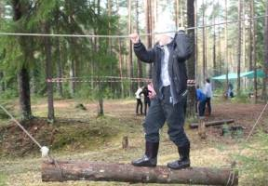
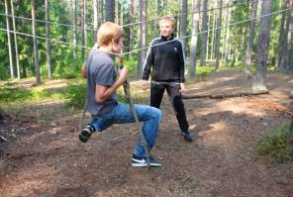 | 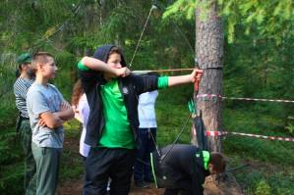
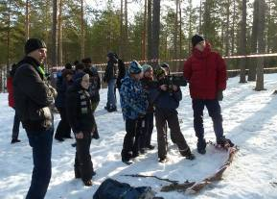 | 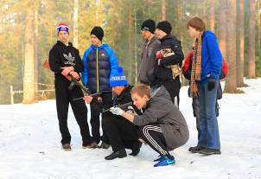
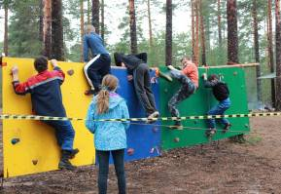 | 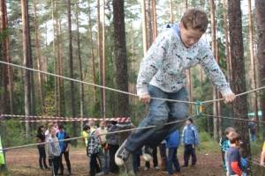
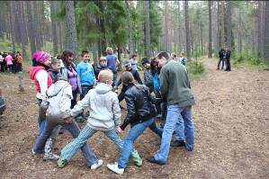 | 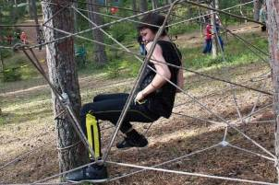
Фестиваль патриотической песни

Одной из форм организации досуга может быть фестиваль патриотической или авторской песни (приложение 3).
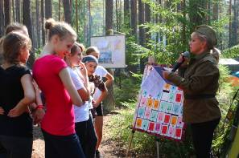 | 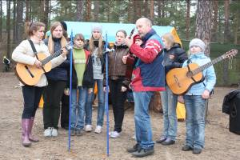

10. Экологическая акция «Берегите природу!»
Цель: создание условий для формирования у учащихся экологической культуры, ответственности за чистоту окружающей среды.
Содержание акции:
Участники делятся на команды. Придумывают название команды, девиз на тему «Экология».
Каждой команде определяют участки для уборки.
Команды выполняют задания:
- Представить команду.
- Собрать как можно больше мусора на своем участке и на прилегающей территории.
- Оформить оригинально пакет с собранным мусором.
- Придумать слоган в защиту природы и леса.
- Ответить на вопросы викторины.
 | 
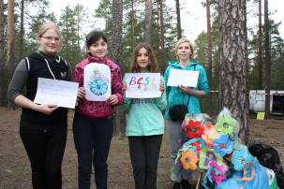  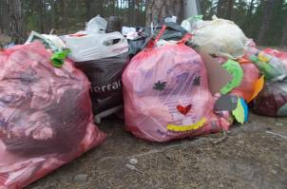 | 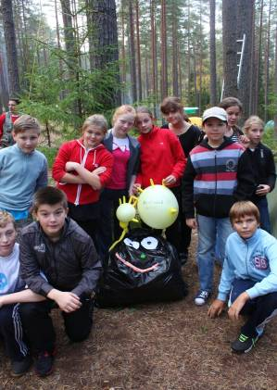
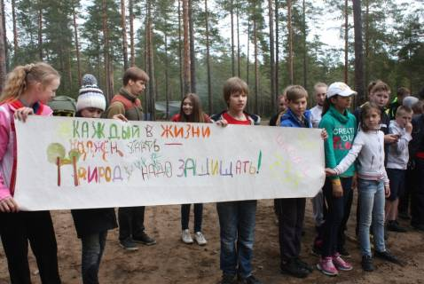

СПИСОК ИСПОЛЬЗОВАННОЙ ЛИТЕРАТУРЫ
- Инструкция по организации и проведению туристских походов, экспедиций и экскурсий (путешествий) с учащимися, воспитанниками и студентами Российской Федерации.
- Алексеев А.А. Питание в туристском походе. - М.: ЦДЮТур МО РФ, 1996.
- Алешин В.М., Серебреников А.В. Туристская топография. - М.: Профиздат, 1985.
- Антропов К., Расторгуев М. Узлы. - М.: ЦДЮТур РФ, 1994.
- Аппенянский А.И. Физическая тренировка в туризме. - М.: ЦРИБ «Турист», 1989.
- Бринк И.Ю., Бондарей М.П. Ателье туриста. - М.: ФиС, 1990.
- Бардин К.В. Азбука туризма. - М.: Просвещение, 1981.
- Берман А.Е. Путешествия на лыжах. - М.: ФиС, 1968.
- Варламов В.Г. Основы безопасности в пешем походе. - М.: ЦРИБ «Турист», 1983.
- Волович В.Г. Академия выживания. - М.: ТОЛК, 1996.
- Волович В.Г. Как выжить в экстремальной ситуации. - М.: Знание, 1990.
- Волков Н.Н. Спортивные походы в горах. - М.: ФиС, 1974.
- Ганопольскии В.И. Организация и подготовка спортивного туристского похода. - М.: ЦРИБ «Турист», 1986.
- Ганиченко Л.Г. Котелок над костром. - М.: Издательский дом «Вокруг света», 1994.
- Григорьев В.Н. Водный туризм. - М.: Профиздат, 1990.
- Захаров П.Л. Инструктору альпинизма. - М.: ФиС, 1988.
- Иванов Е.И. Судейство соревнований по спортивному ориентированию. -М.: ФиС, 1978.
- Казанцев А.А. Организация и проведение соревнований школьников по спортивному ориентированию на местности. - М.: ЦДЭТС МП РСФСР, 1985.
- Кодыш Э.Н., Константинов Ю.С., Кузнецов Ю.А. Туристские слеты и соревнования. - М.: Профиздат, 1984.
- Константинов Ю.С. Туристские соревнования учащихся. - М., ЦДЮТур МО РФ, 1995.
- Коструб А.А. Медицинский справочник туриста. - М.: Профиздат, 1997.
- Кошельков С.А. Обеспечение безопасности при проведении туристских слетов и соревнований учащихся. - М.: ЦДЮТур МО РФ, 1997.
- Куликов В.М., Ротштейн Л.М. Составление письменного отчета о пешеходном туристском путешествии школьников. - М.: ЦРИБ «Турист», 1985.
- Куликов В.М., Ротштейн Л.М. Школа туристских вожаков. - М.: ЦДЮТур МО РФ, 1997.
- Юные инструкторы туризма. Программа для системы дополнительного образования детей. М.: ЦДЮТиК, 2002.
- Федотов В.Н., Востоков И.Е. Спортивно-оздоровительный туризм. М.: Советский спорт, 2002.
Приложение 1

ПОЛОЖЕНИЕ
о районном туристском слете «Осень»
1. Цели и задачи
Районный туристский слет «Осень» (далее – Слет) учащихся образовательных учреждений Адмиралтейского района Санкт-Петербурга проводится для создания условий по формированию здорового образа жизни, воздействия на творческую, познавательную и эмоциональную сферу в непосредственном контакте с окружающей природой.
Задачи:
- пропаганда здорового образа жизни, активного отдыха, спортивного туризма;
- повышение туристского мастерства и физической подготовки учащихся;
- воспитание патриотизма и гражданственности;
- развитие настойчивости, целеустремленности, выносливости, умения работать в команде;
- обобщение и распространение опыта организации массовой работы по туризму в образовательных учреждениях;
- выявление сильнейших туристских коллективов образовательных учреждений Адмиралтейского района.
2. Организаторы проведения Слета
Учредитель Слета – администрация Адмиралтейского района Санкт-Петербурга (далее – администрация) в лице отдела образования администрации. Организатором Слета является Государственное бюджетное образовательное учреждение дополнительного образования детей Дом детского творчества Адмиралтейского района Санкт-Петербурга «Измайловский» (далее – ГБОУДОД ДДТ «Измайловский»). Общее руководство Слетом осуществляет отдел спорта, техники и краеведения ГБОУДОД ДДТ «Измайловский».
Непосредственное проведение Слета возлагается на судейскую коллегию.
- Участники Слета
К участию в Слете приглашаются команды учащихся 5-10 классов образовательных учреждений Адмиралтейского района в сопровождении педагогов, классных руководителей.
Количество команд от ОУ не ограничено. Состав команды произвольный, не менее 10 человек.
- Сроки, место и условия проведения Слета
Слет проводится 11, 12 сентября 2014 года. Место проведения: Ленинградская область, Всеволожский район, ж/д ст. Орехово. Регистрация команд, жеребьевка – в 11.40. Открытие Слета в 12.00, старт соревнований - 12.10.
Предварительные заявки на участие в Слете принимаются по e-mail: ddt-i@mail.ru до 6 сентября 2014 года. Команды, не заявившие о своем участии в установленные сроки, к соревнованиям допускаются только по решению судейской коллегии.
По прибытии к месту проведения соревнований команды регистрируются на основании заявки (Приложение 1), предоставляют медицинский допуск на участников, приказ ОУ о назначение ответственного за жизнь и здоровье детей, участвующих в Слете.
Команды-участники делятся на 3 возрастные группы:
- первая возрастная группа: 5-7 классы;
- вторая возрастная группа: 7-8 классы;
- третья возрастная группа: 9-10 классы.
Команды других возрастных групп допускаются к участию в соревнованиях «вне зачета».
Участники должны иметь спортивную и запасную обувь, спортивную одежду, накидку от дождя, продукты питания, питье для 1-дневного выезда, не менее одного сотового телефона на команду, ручку (карандаш).
Руководители команд несут ответственность за жизнь и здоровье школьников, обеспечивают соблюдение дисциплины, правил безопасности и природоохраны.
В программе Слета предусмотрены соревнования для различных возрастных групп:
11.09.2014 - для первой возрастной группы. Команды младше 5 класса участвуют «вне зачета».
1. «Туристско-игровая полоса препятствий»
Состав команды произвольный - 10 человек.
Соревнования проводятся в виде эстафеты. Старт производится в порядке, установленном жеребьевкой. Одновременно стартуют несколько команд по одному участнику от команды. Передача эстафеты осуществляется с помощью петли самостраховки с встегнутым карабином.
Результаты определяются временем прохождения дистанции всей командой.
Описание этапов:
«Путанка». Прохождение участка трассы вдоль запутанной веревки встегнувшись эстафетным карабином.
Преодоление болота по кочкам. Преодоление имитированного "болота" по кочкам. При касании земли в неустановленном месте участник возвращается на начало этапа.
«Перестежка». Прохождение прямолинейных участков трассы встегнувшись в судейские перила.
«Лабиринт». Преодоление лабиринта высотой до 1.5 м, шириной до 2 м.
«Бревно». Бревно жестко закреплено. Встегивание эстафетного карабина в судейские перила. При срыве с бревна участник возвращается на начало этапа.

2. «Таёжная тропа»
Соревнования командные. Состав: команда + руководитель. Старт команд раздельный. Обязательное командное снаряжение: компас, часы, мобильный телефон, спички. Перед стартом команда проходит инструктаж.
«Таёжная тропа» представляет собой маркированную дистанцию в заданном направлении элементами ориентирования. Длина дистанции 2-3 км. На дистанции вводится общее контрольное время (ОКВ) - 1 час.
На старте команде выдается карта местности, на которой обозначен маршрут с контрольными пунктами; легенда маршрута с пропущенными словами, фразами, цифро-буквенными обозначениями.

3. «Лесные аттракционы»
Организаторы оставляют за собой право внести изменения в программу соревнований.
В ходе проведения Слета проводится экологическая акция «Берегите природу!» (Приложение 2).

12.09.2014 – для второй и третьей возрастных групп. Команды 11 классов участвуют «вне зачета».
- «Контрольно-туристский маршрут» (КТМ).
Соревнования командные. Состав команды произвольный, 10 человек. Старт команд раздельный. Обязательное командное снаряжение: компас, часы, мобильный телефон, спички.
КТМ представляет собой дистанцию в заданном направлении с ориентированием. Длина дистанции 2-3 км. Задание выполняется на время.
На старте команде выдается карта местности, в которой обозначено место нахождения этапа, место для отметки значения карточки (цифро-буквенный код). Команда движется по дистанции согласно графику движения.
Примерный перечень заданий на этапе:
- постановка палатки;
- преодоление заболоченного участка;
- транспортировка пострадавшего;
- разведение костра;
- ориентирование.

Примечание: приведенный порядок и количество этапов могут не соответствовать порядку прохождения этапов на дистанции соревнований.
Перед стартом команда проходит предстартовую проверку на соответствие численности команды условиям соревнований, наличие у участников спортивной формы и обуви, а также необходимого для работы на дистанции снаряжения. Проверяется знание границ района соревнований, инструкции по безопасности. Команды, не прошедшие предстартовую проверку, стартуют после устранения недочетов.
На всех этапах дистанции штрафуется:
- активная помощь команде со стороны;
- замена участников на дистанции;
- грубость, нетактичное поведение с судьями, участниками соревнований и окружающими.
Вмешательство в работу судей этапа наказывается вплоть до снятия команды с соревнований.

- «Техника пешеходного туризма».
Длина дистанции до 200 м, перепад высот до 15 м. Состав команды 4 человека.
На старте каждому участнику выдается обязательное личное снаряжение: страховочные рукавицы, страховочная система, 3 карабина с муфтами, усы для самостраховки из основной веревки.
Соревнования заключаются в прохождении в заданном направлении технической дистанции с преодолением препятствий и выполнением отдельных технических заданий на этапах. Дистанция оборудована судейским снаряжением.
Описание этапов:
- «Навесная переправа через овраг».
Длина переправы до 30 метров. Участник переправляется по судейским перилам головой вперед. Страховка осуществляется включением «карабина самостраховки» в страховочную (верхнюю) веревку, беседочный (нижний) карабин включаем в судейскую, перильную (нижнюю) веревку.
Штрафуется:
- перегруз веревки (нахождение более 1 человека на перилах);
- отсутствие самостраховки;
- заступ за границы этапа без страховки.
- «Переправа по параллельным перилам, наведённым судьями».
Длина этапа – до 25 м, высота над уровнем земли - до 3 м.
Участники переправляются по параллельно натянутым веревкам, организуя самостраховку на верхней веревке. Самостраховка осуществляется включением «карабина самостраховки» в верхнюю перильную веревку. Движение участников: приставными шагами не отрывая ног от нижней веревки, «карабин самостраховки» должен находиться между рук.
Штрафуется:
- перегруз веревки (нахождение более 1 человека на перилах);
- заступ за границы этапа без страховки;
- отсутствие самостраховки.

- «Движение по горизонтальным перилам с перестежкой».
Участник двигается по склону, организуя самостраховку на горизонтальных перилах «карабином самостраховки». Подойдя к месту перестежки, осуществляет перестежку (включает второй карабин самостраховки в следующие перила, затем, отстегивает первый) и продолжает движение.
Штрафуется:
- перегруз веревки (нахождение более 1 человека на перилах);
- отсутствие самостраховки.

- «Переправа по бревну по перилам, наведённым судьями через овраг или ручей».
Длина бревна 5-10 метров, диаметр 20-30 см. Препятствие преодолевается по одному. Участник страхуется за перила «карабином самостраховки».
Штрафуется:
- перегруз веревки (нахождение более 1 человека на перилах);
- заступ за границы этапа без страховки;
- отсутствие самостраховки.

На всех этапах дистанции штрафуется:
- активная помощь команде со стороны;
- замена участников на дистанции или отказ от прохождения этапа;
- грубость, нетактичное поведение с судьями, участниками соревнований и окружающими.
Вмешательство в работу судей этапа наказывается вплоть до снятия команды с соревнований.

- «Ориентирование»
Состав команды произвольный, 6 человек. Старт команды одновременный.
Каждой команде на старте выдается карта дистанции «Oриентирование».

5. Подведение итогов и награждение
Итоги Слета подводятся в каждой возрастной группе отдельно. Результат комплексного зачета подводится по всем видам соревнований. Победители определяются в общем зачёте.
Команды-победители слета (1, 2, 3 место) награждаются дипломами, всем участникам выдаются сертификаты.
Итоги Слета будут представлены на сайте: www.ddt-i.ru не позднее 18 сентября 2014 года.
Приложение 1
к Положению о районном
туристском слете «Осень»

Заявка на участие
в районном туристском слете «Осень»

ОУ №_____________________________________________________________

Ф.И.О. руководителя команды ______________________________________

Капитан команды__________________________________________________
(Фамилия, имя)
Возрастная группа ____________________________________________________

СПИСОК УЧАСТНИКОВ КОМАНДЫ

№ п/п | Фамилия, имя участника | Класс | Допуск врача
1
2
3
4
5
6
7
8
9
10

Инструктаж по технике безопасности провел ____________/______________/
Подпись ФИО

Руководитель ОУ_________________________/_________________/
Подпись ФИО
М.П.
Приложение 2
к Положению о районном
туристском слете «Осень 2014»

Экологическая акция «Берегите природу»

Цель: создание условий для формирования у учащихся экологической культуры, ответственности за чистоту окружающей среды.

Задачи:
- воспитать бережное отношение к природе;
- сформировать интерес к экологическим проблемам;
- научить правилам поведения на природе.

Содержание акции:
Участники делятся на команды. Придумывают название команды, девиз на тему «Экология».
Каждой команде определяют участки для уборки.

Команды выполняют задания:
- Представить команду.
- Собрать как можно больше мусора на своем участке и на прилегающей территории.
- Оформить оригинально пакет с собранным мусором.
- Придумать слоган в защиту природы и леса.
- Ответить на вопросы викторины.

При подведении итогов акции учитывается:
- Оригинальность представления команды.
- Самая чистая территория.
- Максимальное количество собранного мусора.
- Самый интересно оформленный пакет с мусором.
- Самый интересный слоган в защиту природы.
- Количество правильных ответов на вопросы викторины.

Каждая команда приезжает на слет со своим инвентарем: перчатки для уборки выделенной территории и мусорные пакеты!

Положение
о районном туристском слете «Зима»

- Цель и задачи Слета
Районный туристский слет «Зима» (далее – Слет) учащихся образовательных учреждений Адмиралтейского района проводится с целью создания условий по формированию здорового образа жизни, воздействия на творческую, познавательную и эмоциональную сферу в непосредственном контакте с окружающей природой.
Задачи:
- пропаганда здорового образа жизни, активного отдыха, спортивного туризма;
- повышение туристского мастерства и физической подготовки учащихся;
- воспитание и развитие настойчивости, целеустремленности, выносливости, умения работать в команде;
- обобщение и распространение опыта организации массовой работы по туризму в образовательных учреждениях;
- выявление сильнейших туристских коллективов образовательных учреждений Адмиралтейского района.
2. Организаторы проведения Слета
Учредитель Слета - администрация Адмиралтейского района Санкт-Петербурга (далее – администрация) в лице отдела образования администрации. Организатором Слета является Государственное бюджетное образовательное учреждение дополнительного образования детей Дом детского творчества Адмиралтейского района Санкт-Петербурга «Измайловский» (далее – ГБОУДОД ДДТ «Измайловский»). Общее руководство Слетом осуществляет отдел спорта, техники и краеведения ГБОУДОД ДДТ «Измайловский».
Непосредственное проведение Слета возлагается на судейскую коллегию.
- Участники Слета
К участию в Слете приглашаются команды учащихся 5-10 классов образовательных учреждений Адмиралтейского района в сопровождении педагогов, классных руководителей.
Количество команд от ОУ не ограничено. Состав команды не менее 6 человек, произвольный.
- Место, сроки и условия проведения Слета
Слет проводится 26 февраля 2015 года. Место проведения - Ленинградская область, Всеволожский район, ж/д ст. Орехово. Регистрация команд, жеребьевка – в 11.40. Открытие слета в 12.00, старт соревнований - 12.10.
Одежда и снаряжение участников должны соответствовать погодным условиям в зимний период. Участники должны иметь запасную теплую обувь, одежду, продукты питания, питье для 1-дневного выезда, не менее одного сотового телефона на команду.
Руководители команд, назначенные приказами директоров ОУ ответственными за жизнь и здоровье школьников, обеспечивают соблюдение участниками команды дисциплины, правил безопасности и природоохраны.
Предварительные заявки принимаются по e-mail: ddt-i@mail.ru до 12 февраля 2015 года.
Команды, не заявившие о своем участии до 12 февраля 2015 года, к соревнованиям допускаются только по решению судейской коллегии.
По прибытии к месту проведения соревнований команды регистрируются на основании заявки (приложение 1), предоставляют медицинский допуск на участников, приказ ОУ о назначение ответственного за жизнь и здоровье детей, участвующих в Слете.
Команды-участники делятся на 3 возрастные группы:
- первая возрастная группа: 5-6 классы;
- вторая возрастная группа: 7-8 классы;
- третья возрастная группа: 9-10 классы.
Команды других возрастных групп допускаются к участию в соревнованиях «вне зачета».
В программе Слета предусмотрены соревнования для различных возрастных групп по пяти видам:
- «Техника горного туризма»
Длина дистанции до 200 м, перепад высот: до 15 м. Состав команды 6 человек.
На старте каждому участнику выдается обязательное личное снаряжение: страховочные рукавицы, страховочная система (верх), 3 карабина с муфтами, усы для самостраховки из основной веревки.
Соревнования заключаются в прохождении в заданном направлении технической дистанции с преодолением препятствий и выполнением отдельных технических заданий на этапах. Дистанция оборудована судейским снаряжением.
Интервал старта между командами будет сообщен дополнительно.
Перечень этапов:
- «Переправа по параллельным перилам, наведённым судьями»;
- Подъем, траверс, спуск с самостраховкой по перилам, наведенным судьями;

Примечание: приведенный порядок и количество этапов может не соответствовать порядку прохождения этапов на дистанции соревнований.

Описание этапов.
1.1. «Переправа по параллельным перилам. Длина этапа – до 25 м, высота над уровнем земли - до 3 м.
Участники переправляются по параллельно натянутым веревкам, организуя самостраховку на верхней веревке. Самостраховка осуществляется включением «карабина самостраховки» в верхнюю перильную веревку. Движение участников: приставными шагами не отрывая ног от нижней веревки, «карабин самостраховки» должен находиться между рук.
Штрафуется:
Принцип штрафа – СТОП-ОШИБКА
- перегруз веревки (нахождение более 1 человека на перилах);
- заступ за границы этапа без страховки;
- отсутствие самостраховки.
1.2. Подъем, траверс с перестежкой, спуск с самостраховкой по перилам, наведенным судьями.
Крутизна склона – 20-40°, протяженность каждого участка – до 40 метров. Участники по очереди поднимаются по судейским перилам, организуя самостраховку прусиком, при помощи схватывающего узла, «толкая» узел перед собой. При траверсе участник двигается по склону, организуя самостраховку на горизонтальных перилах «карабином самостраховки». Подойдя к месту перестежки, осуществляет перестежку (включает второй карабин самостраховки в следующие перила, затем, отстегивает первый) и продолжает движение. При спуске участники организуют самостраховку при помощи прусика (схватывающий узел). Веревка при этом должна находиться за спиной участника.
Штрафуется:
Принцип штрафа – СТОП-ОШИБКА
- перегруз веревки (нахождение более 1 человека на перилах);
- отсутствие самостраховки;
- работа (подъем, спуск) без рукавиц.
2. «Поисково-спасательные работы»
Длина дистанции 1-2 км.
Перед стартом команде выдается «пострадавший». Транспортировку «пострадавшего» осуществляют не менее четырех человек головой вперед на горизонтальных участках и при подъеме; ногами вперед – при спуске.
Штрафуется:
- потеря снаряжения;
- неправильная транспортировка «пострадавшего».
3. «Спуск на ватрушках»
Длина дистанции: до 500 м.
Перед стартом, каждому участнику выдаётся «ватрушка». Трасса проходится на время всей командой. Команда должна спуститься с горы три раза. Вторая и третья попытка спуска осуществляется после сбора всей команды на вершине горы. После спуска последнего участника команда двигается в сторону стартового городка, где и финиширует.
Штрафуется:
- столкновение участников;
- заступ и вылет за границы этапа;
- потеря снаряжения.
4. «Техника лыжного туризма» (наличие лыж у участников);
Общая длинна дистанции - до 2 км.
Команды проходят всю дистанцию в заданном направлении. Движение по дистанции осуществляется участниками только на лыжах. На всем протяжении дистанции группа должна соблюдать «Инструкцию по технике безопасности при движении» (приложение 2).
5. Подведение итогов и награждение
Итоги Слета подводятся в каждой возрастной группе отдельно. Результат комплексного зачета подводится по всем видам соревнований. Победители определяются в общем зачёте.
Команды-победители (1, 2, 3 место) награждаются дипломами, всем участникам выдаются сертификаты.
Итоги Слета будут представлены на сайте: www.ddt-i.ru не позднее 5 марта 2015 года.

Приложение 2 к Положению
о районном туристском Слете «Зима»

Инструкция по технике безопасности при движении на лыжах
Требования безопасности на дистанции:
- Избегать столкновений с другими участниками соревнований. Соблюдать интервал при движении на лыжах 3-4 м, при спусках с горы – не менее 20 м. После спуска с горы не останавливаться непосредственно у подножия горы. При падениях необходимо сгруппироваться во избежание получения травмы.
- При спуске с горы не выставлять вперед лыжные палки.
- Быть внимательным к самочувствию. При появлении первых признаков обморожения у каждого участника соревнований, немедленно сообщить об этом судье ближайшего этапа, руководителю соревнований.
- В случае острого заболевания или травмирования на дистанции участник должен прекратить участие в соревнованиях и обратиться к судье ближайшего этапа, в районе старта-финиша – к медицинскому работнику. При получении травмы, остром заболевании другим участником соревнований немедленно сообщить судье ближайшего этапа.
- В случае непредвиденных природных явлений, создавшейся аварийной ситуации на дистанции соревнований команда должна действовать строго в соответствии с указаниями организаторов соревнований. Не допускать паники, суеты, растерянности.

ПОЛОЖЕНИЕ
о XXXII районном туристском слете «Весна»
- Цель и задачи Слета
Районный туристский слет «Весна» (далее – Слет) учащихся образовательных учреждений Адмиралтейского района Санкт-Петербурга посвящен 70-й годовщине Победы советского народа в Великой Отечественной войне.
Слет проводится для создания условий по формированию здорового образа жизни, воздействия на творческую, познавательную и эмоциональную сферу в непосредственном контакте с окружающей природой.
Задачи:
- воспитание патриотизма и гражданственности;
- пропаганда здорового образа жизни, активного отдыха, спортивного туризма;
- повышение туристского мастерства и физической подготовки учащихся;
- воспитание и развитие настойчивости, целеустремленности, выносливости, умения работать в команде;
- обобщение и распространение опыта организации массовой работы по туризму в образовательных учреждениях;
- выявление сильнейших туристских коллективов образовательных учреждений Адмиралтейского района.

2. Организаторы проведения Слета
Учредитель Слета - администрация Адмиралтейского района Санкт-Петербурга (далее – администрация) в лице отдела образования администрации. Организатором Слета является Государственное бюджетное образовательное учреждение дополнительного образования детей Дом детского творчества Адмиралтейского района Санкт-Петербурга «Измайловский» (далее – ГБОУДОД ДДТ «Измайловский»). Общее руководство Слетом осуществляет отдел спорта, техники и краеведения ГБОУДОД ДДТ «Измайловский».
Непосредственное проведение Слета возлагается на судейскую коллегию.
3. Участники Слета
К участию в Слете приглашаются команды учащихся 5-10 классов образовательных учреждений Адмиралтейского района в сопровождении педагогов, классных руководителей.
Количество команд от ОУ не ограничено. Состав команды не менее 10 человек, произвольный.

4. Сроки, место и условия проведения Слета
Слет проводится 14, 15 мая 2015 года. Место проведения: Ленинградская область, Всеволожский район, ж/д ст. Орехово.
Регистрация команд, жеребьевка – в 11.40. Открытие Слета в 12.00, старт соревнований - 12.10.
Предварительные заявки на участие в Слете принимаются по e-mail: ddt-i@mail.ru до 30 апреля 2015 года. Команды, не заявившие о своем участии в установленные сроки, к соревнованиям допускаются только по решению судейской коллегии.
По прибытии к месту проведения соревнований команды регистрируются на основании заявки (Приложение 1), предоставляют медицинский допуск на участников, приказ ОУ о назначение ответственного за жизнь и здоровье детей, участвующих в Слете.
Команды-участники делятся на 3 возрастные группы:
- первая возрастная группа: 5-7 классы;
- вторая возрастная группа: 7-8 классы;
- третья возрастная группа: 9-10 классы.
Команды других возрастных групп допускаются к участию в соревнованиях «вне зачета».
Участники должны иметь спортивную и запасную обувь, спортивный костюм, накидку от дождя, продукты питания, питье для 1-дневного выезда, не менее одного сотового телефона на команду, ручку (карандаш).
Руководители команд несут ответственность за жизнь и здоровье школьников, обеспечивают соблюдение дисциплины, правил безопасности и природоохраны.
В программе слета предусмотрены соревнования для различных возрастных групп:
14.05.2015 – для первой возрастной группы. Команды младше 5 класса участвуют «вне зачета».
1. «Туристско-игровая полоса препятствий»
Состав команды - 10 человек, произвольный.
Соревнования проводятся в виде эстафеты. Старт производится в порядке, установленном жеребьевкой. Одновременно стартуют несколько команд по одному участнику от команды. Передача эстафеты осуществляется с помощью петли самостраховки с встегнутым карабином.
Результаты определяются временем прохождения дистанции всей командой.
Описание этапов:
- «Путанка». Прохождение участка трассы вдоль запутанной веревки, встегнувшись эстафетным карабином.
- «Преодоление болота по кочкам». Преодоление имитированного «болота» по кочкам. При касании земли в не установленном месте участник возвращается на начало этапа.
- «Перестежка». Прохождение прямолинейных участков трассы, встегнувшись в судейские перила.
- «Лабиринт». Преодоление лабиринта высотой до 1,5 м, шириной до 2м.
- «Бревно». Бревно жестко закреплено. Встегивание эстафетного карабина в судейские перила. При срыве с бревна, участник возвращается на начало этапа.
- «Таёжная тропа»
Длина дистанции 2-3 км. Соревнования командные. Состав: команда + руководитель. Старт команд раздельный. Обязательное командное снаряжение: компас, часы, мобильный телефон, спички. Перед стартом команда проходит инструктаж.
«Таёжная тропа» представляет собой маркированную дистанцию в заданном направлении элементами ориентирования. На дистанции вводится общее контрольное время (ОКВ) - 1 час.
На старте команде выдается карта местности, на которой обозначен маршрут с контрольными пунктами; легенда маршрута с пропущенными словами, фразами, цифро-буквенными обозначениями.
- «Лесные аттракционы».
Организаторы оставляют за собой право внести изменения в программу соревнований.
В ходе проведения Слета проводится экологическая акция «Берегите природу!» (Приложение 2).

15.05.2015 – для второй и третьей возрастных групп. Команды 11 классов участвуют «вне зачета».
- «Контрольно-туристский маршрут» (КТМ).
Длина дистанции 2-3 км. Соревнования командные. Состав команды 10 человек, произвольный. Старт команд раздельный. Обязательное командное снаряжение: компас, часы, мобильный телефон, спички.
КТМ представляет собой дистанцию в заданном направлении с ориентированием. Задание выполняется на время.
На старте команде выдается карта местности, в которой обозначено место нахождения этапа, место для отметки значения карточки (цифро-буквенный код). Команда движется по дистанции согласно графику движения.
Примерный перечень заданий на этапе:
- Постановка палатки;
- Преодоление заболоченного участка;
- Транспортировка пострадавшего;
- Разведение костра;
- Ориентирование.
Примечание: приведенный порядок и количество этапов могут не соответствовать порядку прохождения этапов на дистанции соревнований.
Перед стартом команда проходит предстартовую проверку. Проверяется соответствие численности команды условиям соревнований, наличие у участников спортивной формы и обуви, а также необходимого для работы на дистанции снаряжения. Проверяется знание границ района соревнований, инструкции по безопасности. Команды, не прошедшие предстартовую проверку, стартуют после устранения недочетов.
На всех этапах дистанции штрафуется:
- активная помощь команде со стороны;
- замена участников на дистанции;
- грубость, нетактичное поведение с судьями, участниками соревнований и окружающими.
Вмешательство в работу судей этапа наказывается вплоть до снятия команды с соревнований.
- «Техника пешеходного туризма».
Длина дистанции до 200 м, перепад высот: до 15 м. Состав команды 4 человека.
На старте каждому участнику выдается обязательное личное снаряжение: страховочные рукавицы, страховочная система, 3 карабина с муфтами, усы для самостраховки из основной веревки.
Соревнования заключаются в прохождении в заданном направлении технической дистанции с преодолением препятствий и выполнением отдельных технических заданий на этапах. Дистанция оборудована судейским снаряжением.
Перечень этапов:
- «Навесная переправа через овраг».
Длина переправы до 30 метров. Участник переправляется по судейским перилам головой вперед. Страховка осуществляется включением «карабина самостраховки» в страховочную (верхнюю) веревку, беседочный (нижний) карабин включаем в судейскую, перильную (нижнюю) веревку.
Штрафуется:
- перегруз веревки (нахождение более 1 человека на перилах);
- отсутствие самостраховки;
- заступ за границы этапа без страховки.
- «Переправа по параллельным перилам, наведённым судьями».
Длина этапа – до 25 м, высота над уровнем земли - до 3 м.
Участники переправляются по параллельно натянутым веревкам, организуя самостраховку на верхней веревке. Самостраховка осуществляется включением «карабина самостраховки» в верхнюю перильную веревку. Движение участников: приставными шагами не отрывая ног от нижней веревки, «карабин самостраховки» должен находиться между рук.
Штрафуется:
- перегруз веревки (нахождение более 1 человека на перилах);
- заступ за границы этапа без страховки;
- отсутствие самостраховки.
- «Движение по горизонтальным перилам с перестежкой».
Участник двигается по склону, организуя самостраховку на горизонтальных перилах «карабином самостраховки». Подойдя к месту перестежки, осуществляет перестежку (включает второй карабин самостраховки в следующие перила, затем, отстегивает первый) и продолжает движение.
Штрафуется:
- перегруз веревки (нахождение более 1 человека на перилах);
- отсутствие самостраховки.
- «Переправа по бревну по перилам, наведённым судьями через овраг или ручей».
Длина бревна 5-10 метров, диаметр 20-30 см. Препятствие преодолевается по одному. Участник страхуется за перила «карабином самостраховки».
Штрафуется:
- перегруз веревки (нахождение более 1 человека на перилах);
- заступ за границы этапа без страховки;
- отсутствие самостраховки.
На всех этапах дистанции штрафуется:
- активная помощь команде со стороны;
- замена участников на дистанции или отказ от прохождения этапа;
- грубость, нетактичное поведение с судьями, участниками соревнований и окружающими.
Вмешательство в работу судей этапа наказывается вплоть до снятия команды с соревнований.
- «Техника водного туризма»
Длина дистанции до 200 м. Состав команды 6 человек.
На старте каждому участнику выдается обязательное личное снаряжение: спасательный жилет, каска.
Лавировка на катамаране на стоячей воде. Команде необходимо обогнуть буек, не задев его.
Штрафуется:
- участник команды на катамаране без спасательного жилета, каски;
- потеря снаряжения;
- сбитый буёк;
- невыполнение условия этапа.
- «Ориентирование»
Состав команды 6 человек, произвольный. Старт команды одновременный.
Каждой команде на старте выдается карта дистанции «Oриентирование».
- «Техника вело туризма»
Длина дистанции 2–2.5 км. Состав команды 4 человека, произвольный.
Соревнования проходят в виде эстафеты. Стартуют одновременно участники 4 команд. Выполнив задание, передают велосипед следующему участнику своей команды. Финиш по последнему участнику.
- Подведение итогов и награждение
Итоги Слета подводятся в каждой возрастной группе отдельно. Результат комплексного зачета подводится по всем видам соревнований. Победители определяются в общем зачёте.
Команды-победители слета (1, 2, 3 место) награждаются дипломами, всем участникам выдаются сертификаты.
Итоги Слета будут представлены на сайте: www.ddt-i.ru не позднее 20 мая 2015 года.
Приложение 2
ГБОУДОД ДДТ Адмиралтейского района Санкт-Петербурга
«Измайловский»

АНКЕТА УЧАСТНИКА
районных туристских мероприятий

Образовательное учреждение № _____________________________________

Возраст / класс _____________________________________________________

- В каких районных туристских мероприятиях Вам приходилось принимать участие?_________________________________________________

- Что Вам понравились в проводимых мероприятиях?
____________________________________________________________________________________________________________________________________

- Что на ваш взгляд не удалось организаторам мероприятий, над чем стоит еще поработать:
- Организационные вопросы (встреча команд, регистрация)______________
__________________________________________________________________;
- Судейство этапов_________________________________________________
__________________________________________________________________;
- Сложность туристских этапов_______________________________________
__________________________________________________________________;
- Организация досуга команд ________________________________________
____________________________________________________________________________________________________________________________________

- Какие у Вас есть пожелания к участникам и организаторам мероприятий?
________________________________________________________________________________________________________________________________________________________________________________________________________________________________________________________________________

Спасибо!

Приложение 3

ПОЛОЖЕНИЕ
о фестивале патриотической песни
1. Цели и задачи Фестиваля
Фестиваль патриотической песни (далее – Фестиваль) проводится в рамках ежегодных туристских слетов учащихся образовательных учреждений Адмиралтейского района Санкт-Петербурга 2014-2015 учебного года.
Целью проведения Фестиваля является создание условий для патриотического воспитания детей и подростков средствам песенной культуры.
В ходе проведения мероприятия решаются следующие задачи:
- содействие повышению интереса у детей и подростков к героическому историческому прошлому нашей Родины, отечественной песенной культуре;
- воспитание у подрастающего поколения уважения к памяти защитников Родины;
- сохранение традиций сольного и ансамблевого пения;
- содействие реализации творческих способностей детей и подростков.
2. Организаторы проведения Фестиваля
Организатором Фестиваля является Государственное бюджетное образовательное учреждение дополнительного образования детей Дом детского творчества Адмиралтейского района Санкт-Петербурга «Измайловский». Проведение мероприятия осуществляет отдел организационно-массовой работы.
3. Сроки и место проведения Фестиваля
Фестиваль проводится 11 и 12 сентября 2014 года в рамках туристского слета «Осень» и в мае 2015 года в рамках туристского слета «Весна». Место проведения: Ленинградская область, Всеволожский район, район ж/д ст. «Орехово».
4. Участники Фестиваля
К участию в Фестивале приглашаются команды учащихся 5-10 классов общеобразовательных учреждений Адмиралтейского района под руководством педагогов, классных руководителей.
Количество команд от ОУ не ограничено. Состав команды не менее 10 человек, произвольный.
5. Условия проведения Фестиваля
В ходе Фестиваля участники смогут продемонстрировать свои знания о композиторах и истории создания песен военных лет, отвечая на вопросы викторины. За каждый правильный ответ команда получает 1 балл.
Дополнительно оценивается исполнение песен, посвященных тематике викторины.
Участники исполняют произведения под аккомпанемент на собственном музыкальном инструменте, a'capella (без инструментального сопровождения), либо под фонограмму(-), предоставляемую организаторами фестиваля (по желанию команды).
При оценке вокального исполнения военной песни учитывается знание текста и качество исполнения.
6. Подведение итогов Фестиваля
Итоги подводятся с учетом количества баллов, полученных командой за викторину и исполнение песен.
Победители (1, 2, 3 место), набравшие наибольшее количество баллов, награждаются дипломам

Ст. 3 Федерального закона от 29.12.2012 г. №273-фз «Об образовании в Российской Федерации».

